Amis des Musées de Bourges: « Grand quiz de l’été 2023 »

Téléchargez ce fichier word à partir du site, remplissez le avec vos réponses dans les tableaux suivants et envoyez-nous ce fichier complété en pièce jointe à l’adresse mail suivante:
quizete-amb-2023@gmx.fr

Indiquez votre nom, votre adresse courriel et / ou votre téléphone pour participer au tirage au sort des gagnants. Les lots proposés sont les suivants :
- Entrée gratuite pour une conférence (2 lots)
- Adhésion gratuite à l’association pour la saison 2023-2024 (1 lot)
- Livre sur le thème de l’art (2 lots).

Nom et prénom
Courriel
Téléphone

Les dernières réponses doivent nous parvenir le 15 septembre 2023 (inclus).
Vous trouverez le fichier des réponses sur le site web à partir du 18 septembre 2023.

A) Associez les noms et les prénoms :

Pour chaque nom de la première colonne, trouvez le prénom associé (liste proposée en troisième colonne).
La réponse à la première question est donnée en exemple.

Noms | Votre réponse (prénoms associés aux noms) | Liste des prénoms proposés
1 Pasteur | h Louis | a Rogier
2 Viollet-le-Duc |  | b Antoni
3 Krøyer |  | c Edvard
4 De Lempicka |  | d Frantz
5 Munch |  | e Georges
6 Jourdain |  | f Natalia
7 Haussmann |  | g Tamara
8 Gontcharova |  | h Louis
9 Gaudi |  | i Peder Severin
10 Van der Weyden |  | j Eugène

B) Associez les artistes et les œuvres
Pour chaque artiste de la première colonne, trouvez l’œuvre associée (liste proposée en troisième colonne).
La réponse à la première question est donnée en exemple.

Artiste | Votre réponse | Liste des œuvres proposées
1 Camille Claudel | f L’implorante | a Le jardin du poète
2 Hiroshighe |  | b La balançoire
3 Léonard de Vinci |  | c Le cirque
4 Jean-Baptiste Chardin |  | d La danse de la Goulue et Valentin
5 Camille Pissaro |  | e La girafe en feu
6 Pablo Picasso |  | f L’implorante
7 Auguste Rodin |  | g Les Demoiselles d’Avignon
8 Georges Seurat |  | h Le Benedicite
9 Henri de Toulouse-Lautrec |  | i Une vue du Mont Fuji
10 Auguste Renoir |  | j Moret, le canal sur le Loing
11 Salvador Dali |  | k La belle ferronnière
12 Jean Lurçat |  | l Le penseur

C) Quand ces artistes ont ils vécu ?
Pour chaque artiste de la première colonne, trouvez les dates associées proposées dans la liste de la deuxième colonne et rétablissez la chronologie du plus ancien au plus récent.
La réponse à la première question est donnée en exemple.

Liste des artistes | Liste des dates proposées |  | Votre chronologie | Indiquez le nom de l’artiste associé
1 Jean-Marc Nattier | a 1907-1954 |  | 1266-1337 | 3 Giotto di Bondone
2 Frida Kahlo | b 1390-1441
3 Giotto di Bondone | c 1471-1528
4 Jan Van Eyck | d 1819-1877
5 Albrecht Dürer | e 1822-1899
6 Frédéric Bazille | f 1360-1430
7 Gustave Courbet | g 1685-1766
8 Rosa Bonheur | h 1869-1954
9 Chana Orloff | i 1888-1968
10 Henri Matisse | j 1632-1675
11 Andreï Roublev | k 1841-1870
12 Johannes Vermeer | l 1266-1337

D) Dans quelles villes faut-il se rendre pour admirer ces réalisations ?
Et en question subsidiaire, indiquez le nom de l’œuvre.
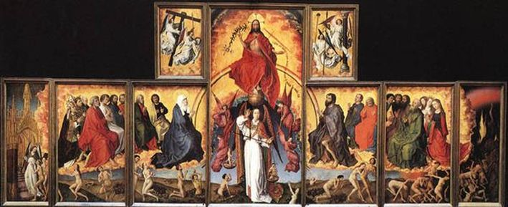
Ville : | Beaune (Les Hospices)
Oeuvre : | Le jugement dernier (Van der Weyden)

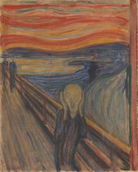

Ville :
Oeuvre :

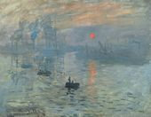

Ville :
Oeuvre :

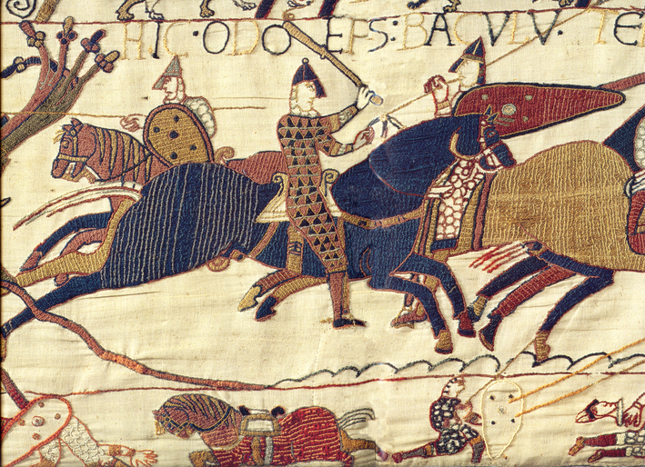

Ville :
Oeuvre :

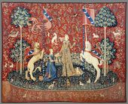

Ville :
Oeuvre :

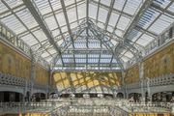

Ville :
Oeuvre :

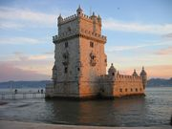

Ville :
Oeuvre :

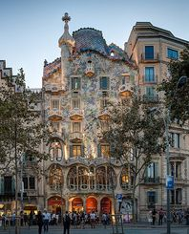

Ville :
Oeuvre :

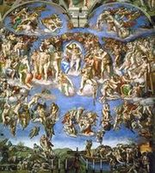

Ville :
Oeuvre :

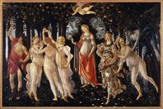

Ville :
Oeuvre :

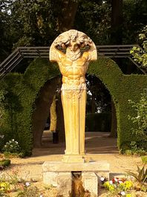

Ville :
Oeuvre :

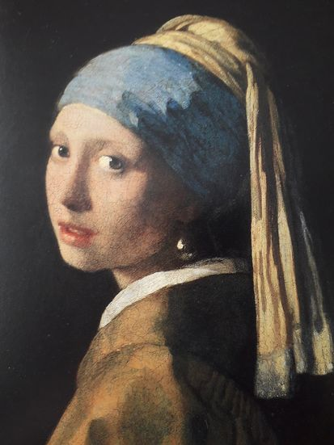

Ville :
Oeuvre :

